**Операционные системы**

(Методы и технологии управления ОС Windows на основе использования языка командной оболочки и сценариев)

**Лекция 14**

Доступ к WMI из командной строки. Командная оболочка WMIC

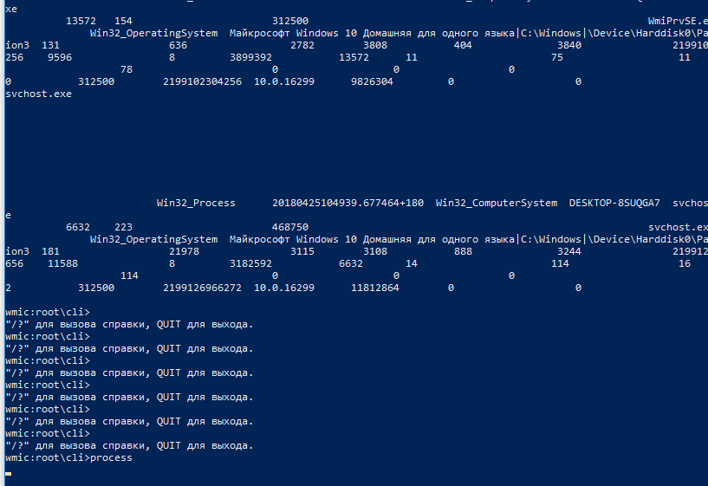1.

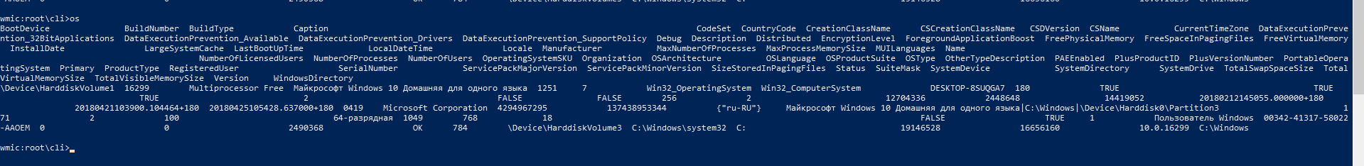2

3

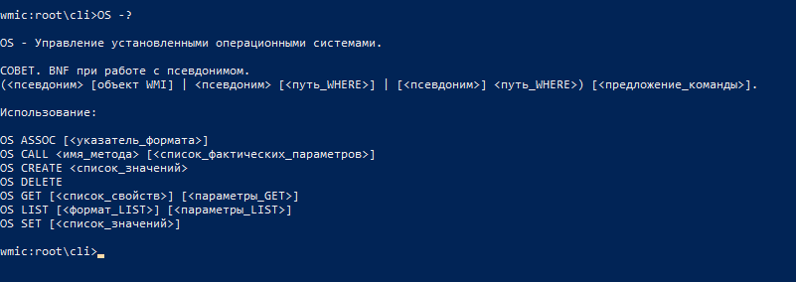

4

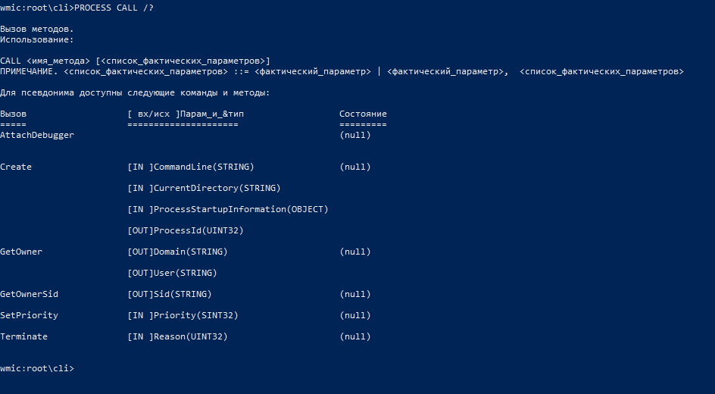

5

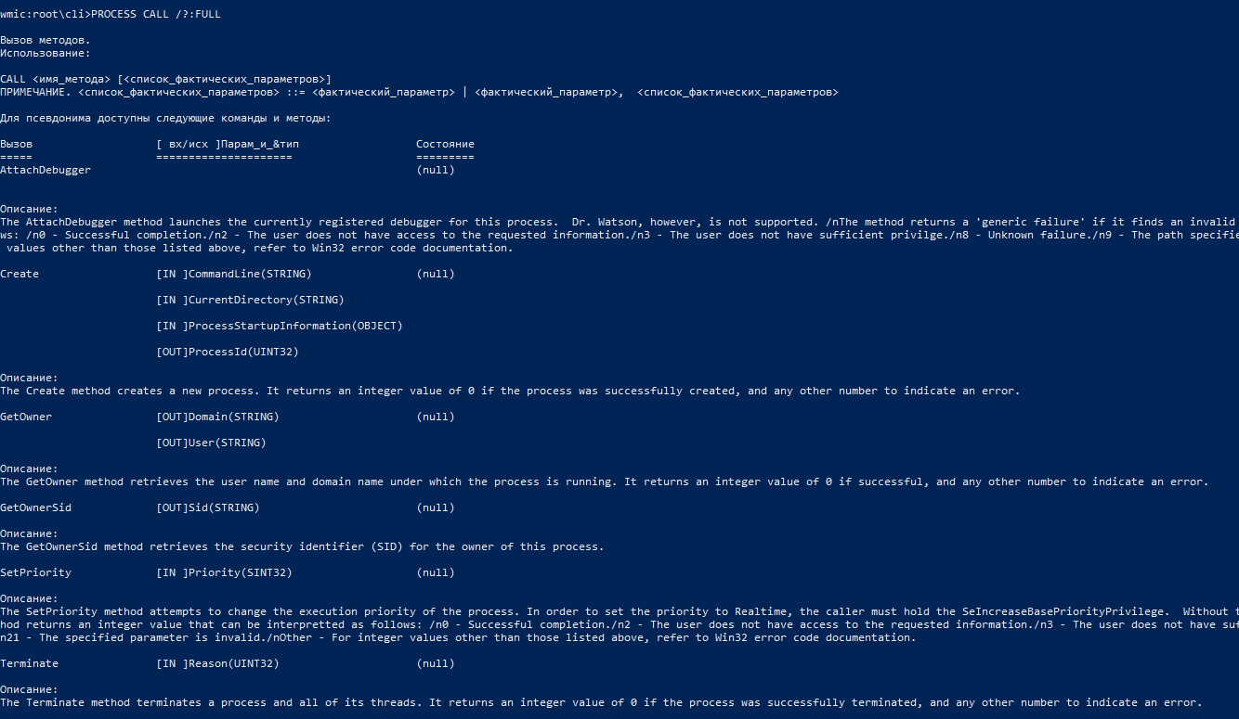

6

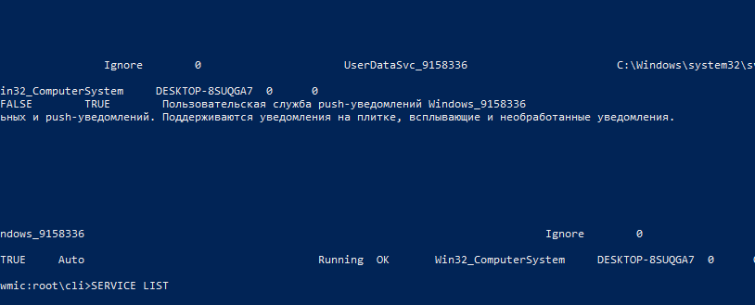

7

